15주차

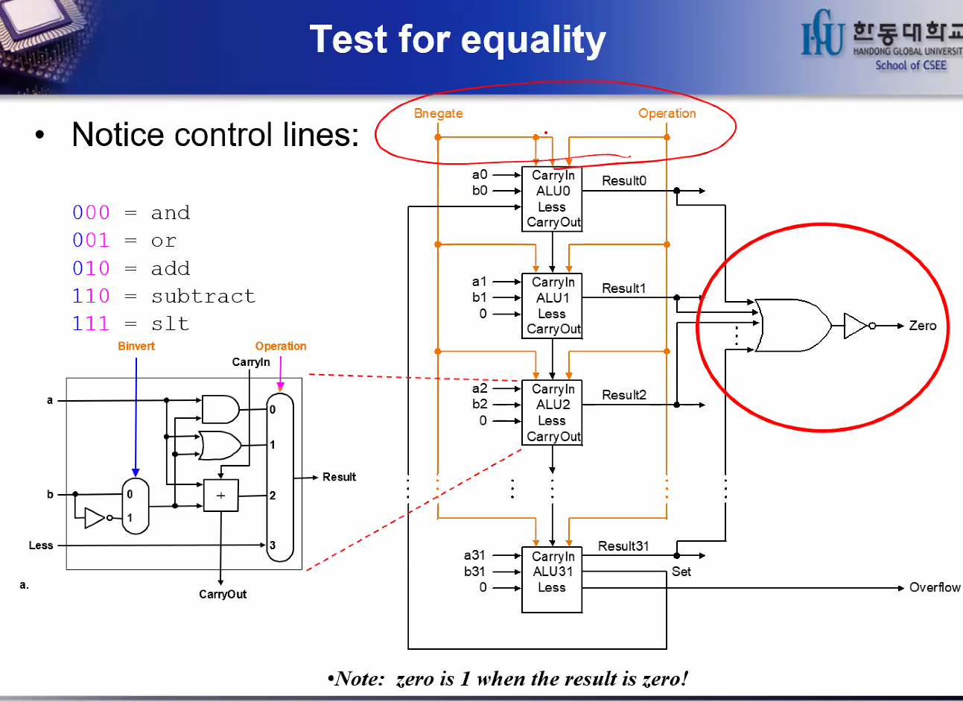

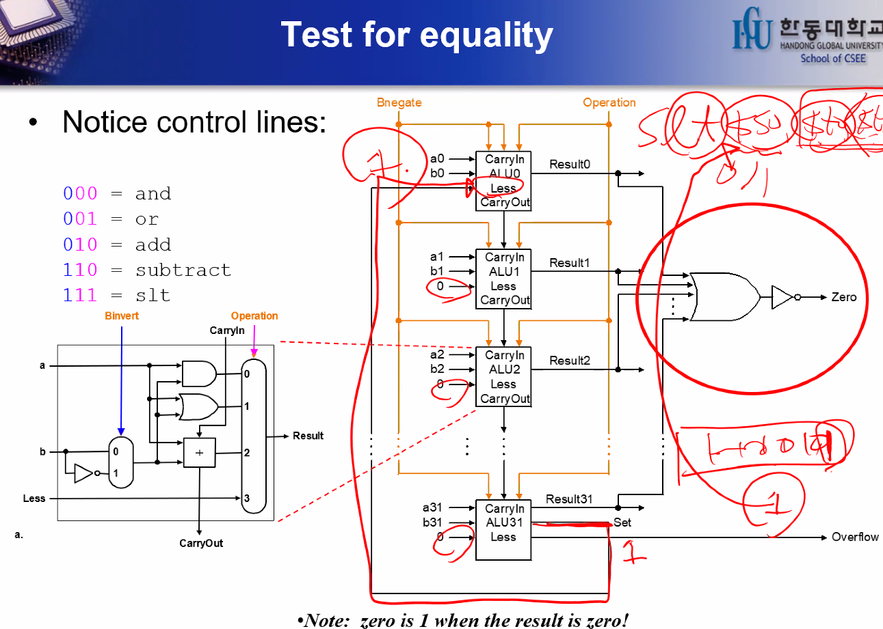

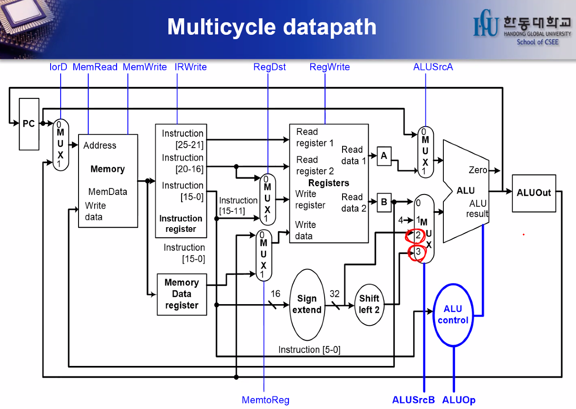

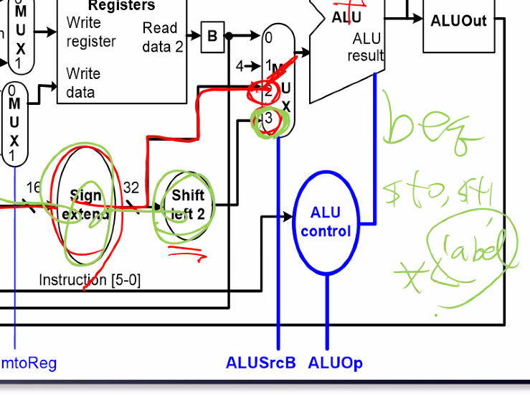

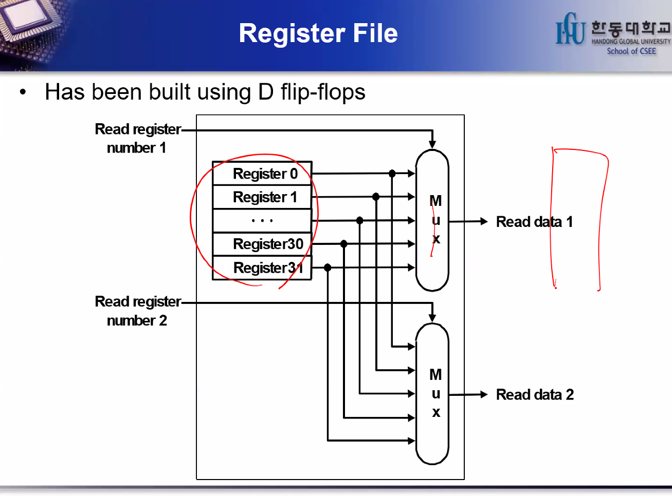

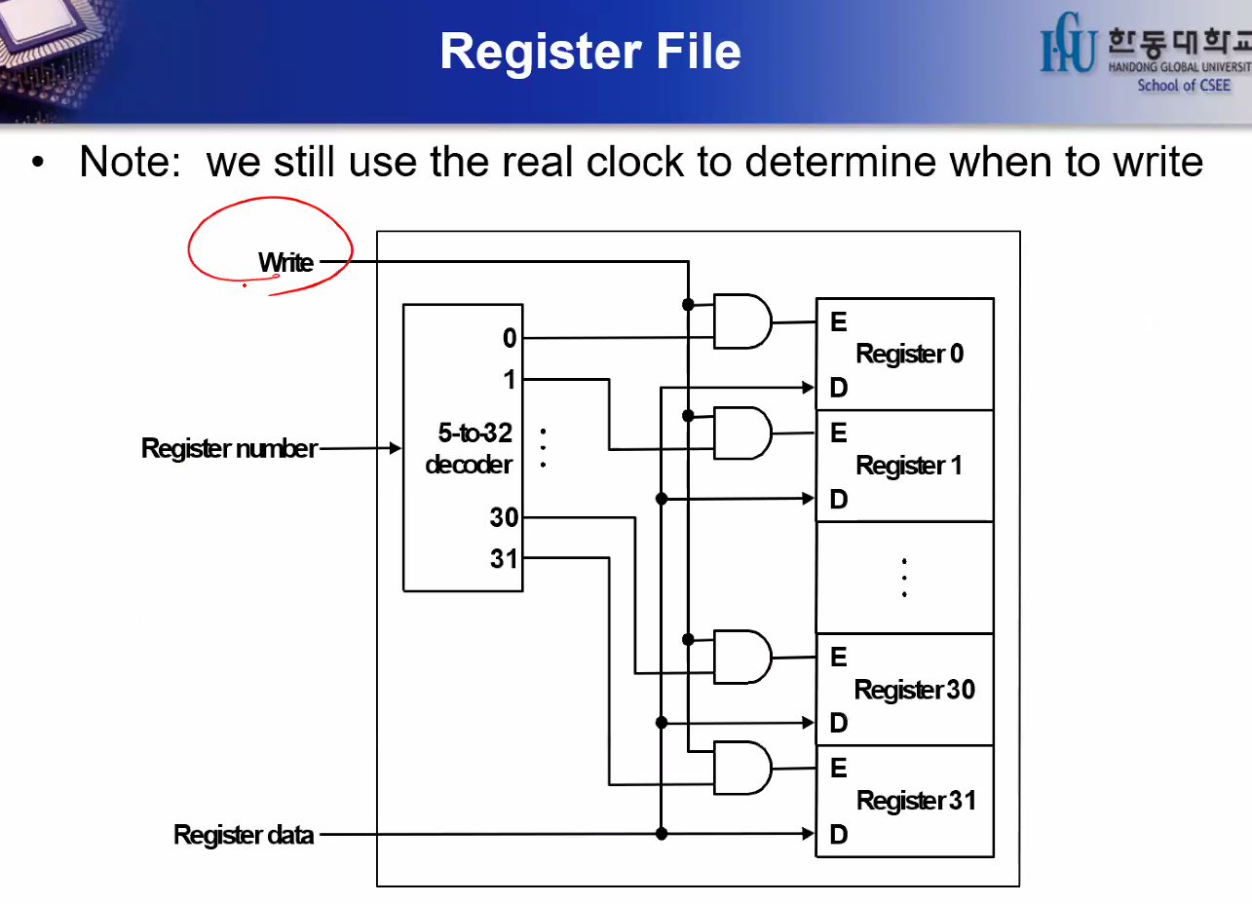

Read 와 Write는 독립적이기 때문에 동시에 일어날 수 있다.

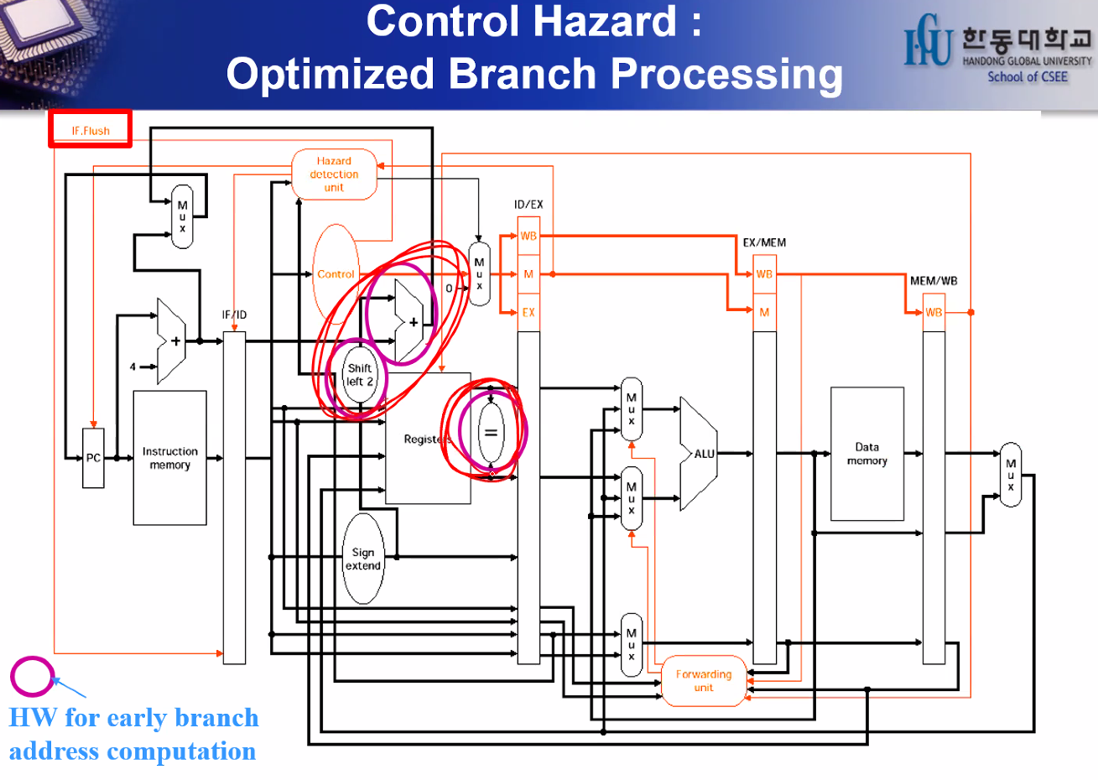

Stage 2에 이것을 결정할 수 있도록 땡겨놔서 Flush에 대한 소모를 줄인다.

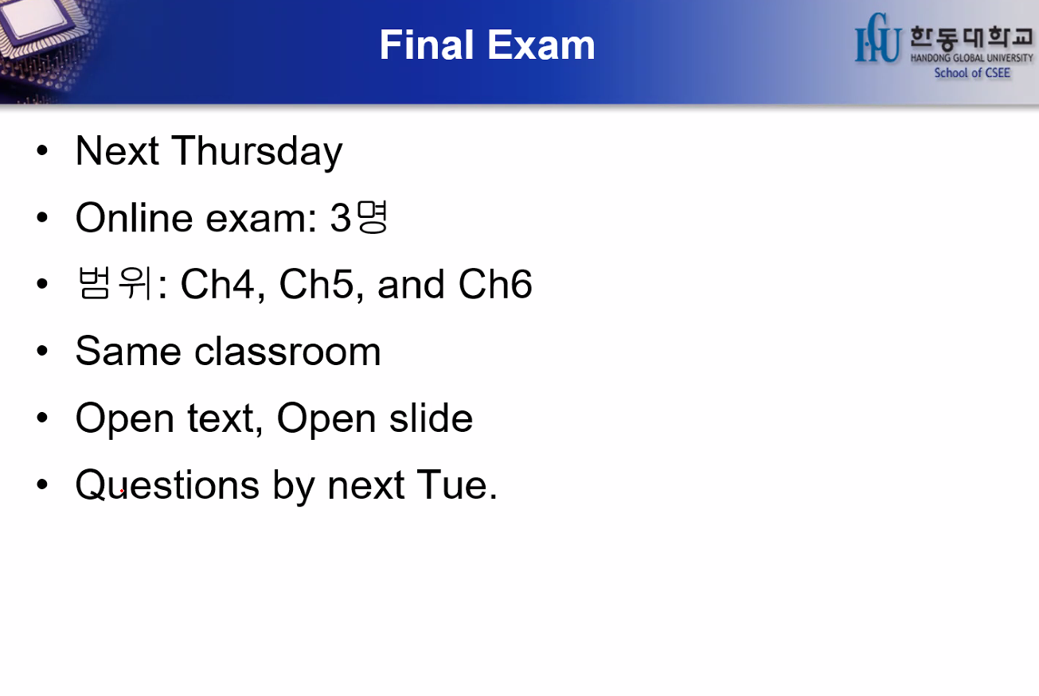

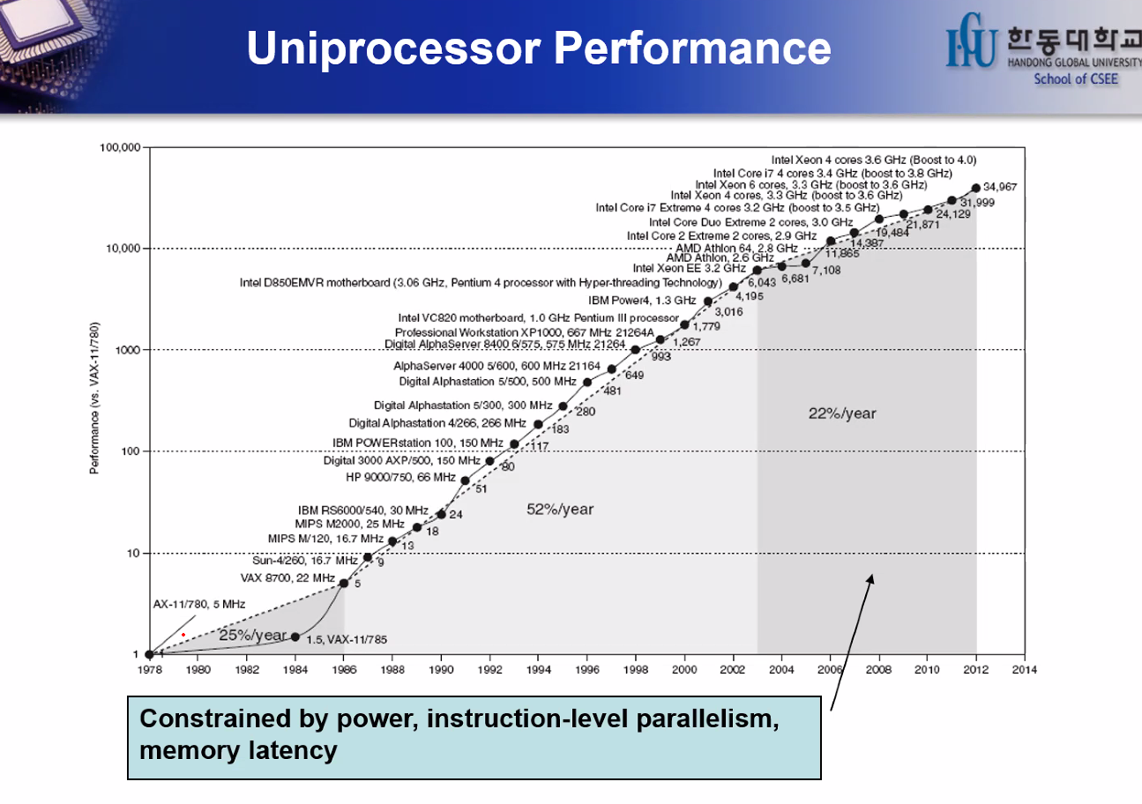

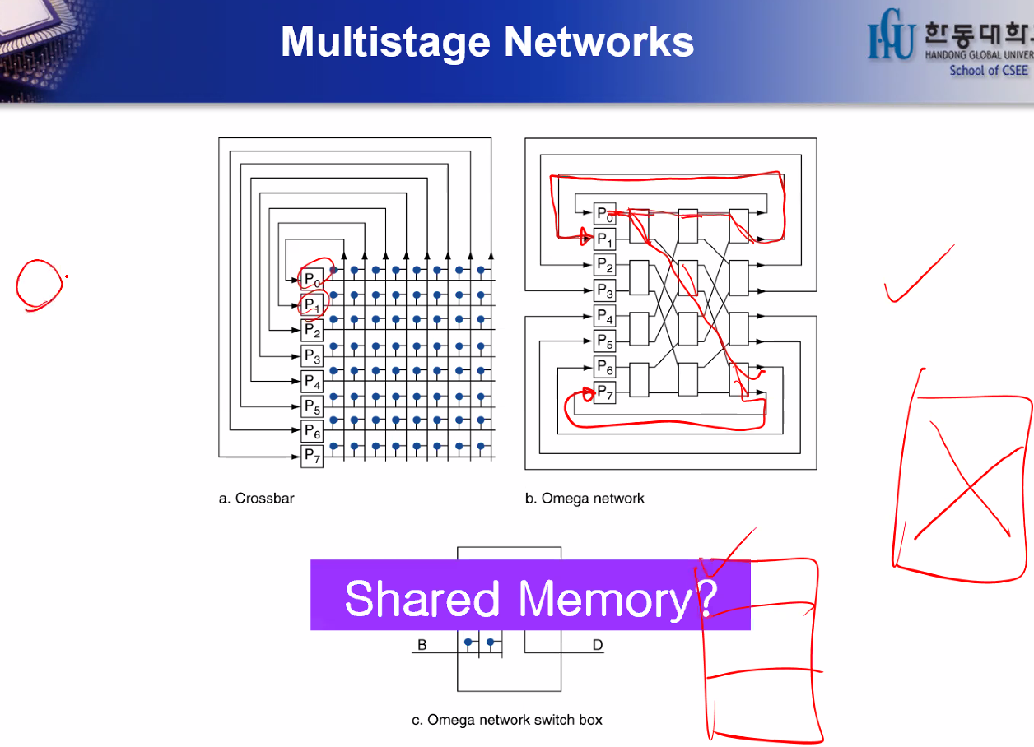

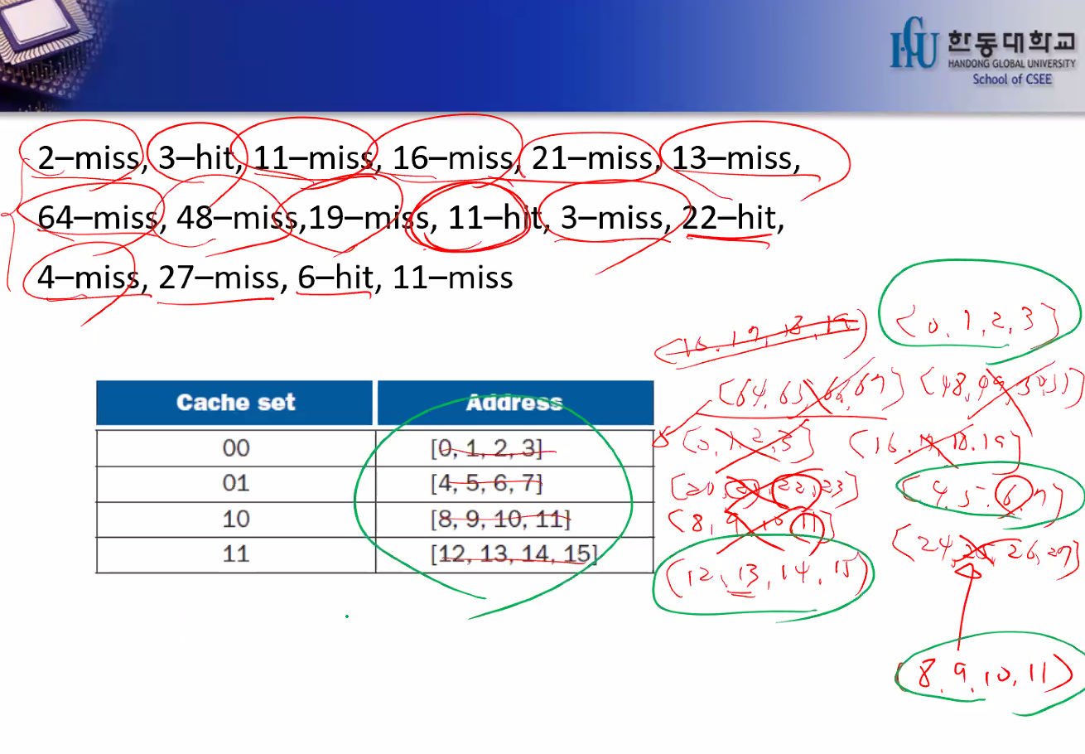

이 경우 1 word가 아닌 경우도 어떻게 돌아가는지 알고 있으면 충분할 것 같다.